Natuur en techniek
Recycling plastic zakjes
Isabel Vervloet eha2b

Inhoud:
1. waarom moeten we meer plastic zakjes recyclen?

2. Wat gebeurt er met de tasjes die niet als kunststofafval worden ingezameld, maar als ‘gewoon’ huishoudelijk afval ?
3.mening over recycling plastic zakjes
4. de tassen bol
5. hoeveel zakjes worden er jaarlijks met het huisvuil weggegooid?

1. waarom moeten we meer plastic zakjes recyclen?
Recyclen is ten eerste goed voor het milieu. Hoe meer plastic zakjes we recyclen, hoe meer we kunnen gebruiken om er nieuwe producten van te maken. Zo hoeven we minder plastic te verbranden en komen er minder zakjes in de natuur terecht. Door van plastic zakjes weer grondstoffen te maken voor nieuwe plastic verpakkingen en producten, besparen wij op fossiele grondstoffen zoals olie en besparen we energie en de uitstoot van CO2

2. Wat gebeurt er met de tasjes die niet als kunststofafval worden ingezameld, maar als ‘gewoon’ huishoudelijk afval ?
De tasjes die in Nederland in het huishoudelijk restafval terechtkomen worden verbrand in een afvalverbrandingsinstallatie. Daarbij wordt een deel van de aardolie die nodig was om de plastic tasjes te maken weer gebruikt voor het maken van elektriciteit en warmte. Het grootste deel van de gebruikte aardolie wordt echter niet teruggewonnen maar gaat verloren. In de eerste plaats gaat alle aardolie verloren die als brandstof nodig was om van aardolie een plastic tasje te maken. In de tweede plaats zijn in een AVI de rendementsverliezen relatief hoog. De aardolie die als grondstof werd omgevormd tot plastic had in een gewone elektriciteitscentrale (met een hoger rendement) dus een stuk meer elektriciteit kunnen opleveren.

3. mening over recycling plastic zakjes.
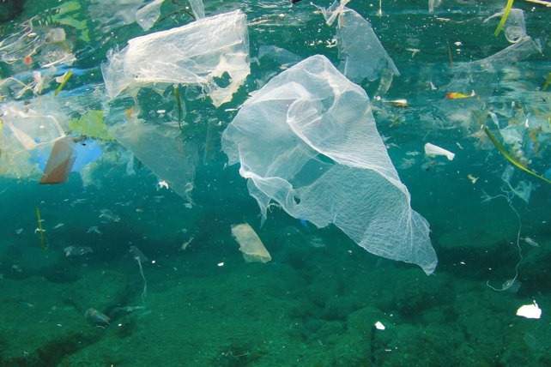
het gebruik van plastic zakjes moet worden beperkt om nog meer onnodige schade aan het milieu en aan de natuur te voorkomen. Het ontstaan van zwerfafval van plastic zakjes moet worden voorkomen om dierenleed , plastic soup in de oceaan en opruimkosten te beperken.

4. de tassen bol
De TassenBol is een organisatie die zich specifiek richt op het veranderen van milieubewustzijn rondom plastic tassen. Jarenlange ervaring en expertise wordt ingezet om retailers, overheid en gemeenten te adviseren bij het maken van de juiste keuzes rondom plastic tassen.
Indien we gezamenlijk toe willen werken naar een biobased en circulaire economie, zullen we in de toekomst anders met plastic en onze grondstoffen om moeten gaan. De TassenBol heeft niet alleen veel ervaring met het veranderen van milieubewustzijn op grote schaal maar heeft ook expertise in huis om te adviseren bij de keuze voor verantwoorde materialen (bioplastics) en end-of-life opties.
5. hoeveel zakjes worden er jaarlijks met het huisvuil weggegooid?

Over de hoeveelheid op de markt gebrachte tasjes kan niet voldoende informatie worden verkregen. De jaarlijkse verkoop van plastic tasjes in Nederlandse supermarkten wordt geschat op 280 tot 560 miljoen tassen. Deze tassen wegen gemiddeld 25 tot 30 gram. Daarnaast wordt er minimaal een miljard lichte gratis zakjes van 3 tot 6 gram meegegeven. Onduidelijk is of deze hoeveelheid alleen van supermarkten afkomstig is of ook van andere verstrekkers, zoals op de markt of bij de groenteboer. Verder worden er veel relatief zware plastic tassen verstrekt door allerlei andere winkels, zoals kledingwinkels, warenhuizen, schoenenwinkels en bouwmarkten.
Omdat er onvoldoende bekend is over de hoeveelheid plastic tasjes die in Nederland op de markt wordt gebracht moeten we een schatting maken, gebaseerd op informatie over de hoeveelheid draagtasjes in het huishoudelijk restafval. We kunnen daarbij niet rekenen in het aantal plastic tasjes, maar moeten kijken naar het gewicht van de plastic tasjes in deze afvalstroom.
Plastic draagtasjes zijn sinds 2008 opgenomen als aparte categorie van de officiële monitoring ten behoeve van het Landelijk Afvalbeheer Plan. De sorteeranalyse van het huishoudelijk restafval van 2011 rapporteert een aandeel van 1,2%, wat zou neerkomen op 45 miljoen kilogram.

Bron vermelding:
https://www.google.nl/search?q=plastic+zakjes+bij+gewoon+afval&oq=plastic+zakjes&aqs=chrome.2.69i57j69i59l2j0l3.4781j0j7&sourceid=chrome&ie=UTF-8

https://www.google.nl/search?q=plastic+zakjes+recyclen&oq=plastic+&aqs=chrome.0.69i59j35i39l2j0j69i57j69i60.4027j0j9&sourceid=chrome&ie=UTF-8

https://www.google.nl/search?q=plastic+rijst&oq=plast&aqs=chrome.5.69i59j35i39j69i59j69i57j69i60j0.5591j0j9&sourceid=chrome&ie=UTF-8#q=plastic+soep+oceaan

https://www.google.nl/search?q=tassenbol&source=lnms&tbm=isch&sa=X&ved=0ahUKEwiw7ZzYvLHUAhVRY1AKHTgBD3oQ_AUICygC&biw=1306&bih=881#imgrc=Wnesin9Bml4S4M:
Eind woord:
ik denk dat ik nu wel echt veel meer heb geleerd over hoe erg het is dat al die zakjes gewoon maar in de zee liggen en dat het zo schadelijk is voor het milieu. Ik ben wel blij dat ik dit verslag heb moeten maken want anders was ik mij niet zo bewust van hoe erg die zakjes eigenlijk zijn. Ik ga nu er op letten dat ik geen plastic zakjes meer gebruik en gewoon een stoffen herbruikbare tas meeneem als ik iets ga kopen. 